黄金期货GC的走势图 （2015-06-19）收盘

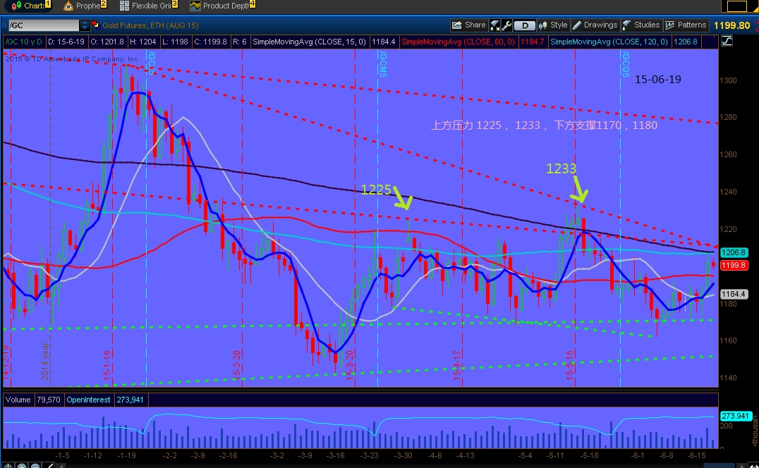

1206是双重趋势线交汇的地方， 这周在美国不加息的重大利好情况下， 仍然没有能突破上方的1206， 除非希腊形式发生变化， 黄金下周下探的可能性依然较大， 逢机会依然以买入jdst为主。 因为加息的预期仍然存在， 美国政府意图走强美元必须打压黄金价格。

JDST的走势图 （2015-06-19）收盘

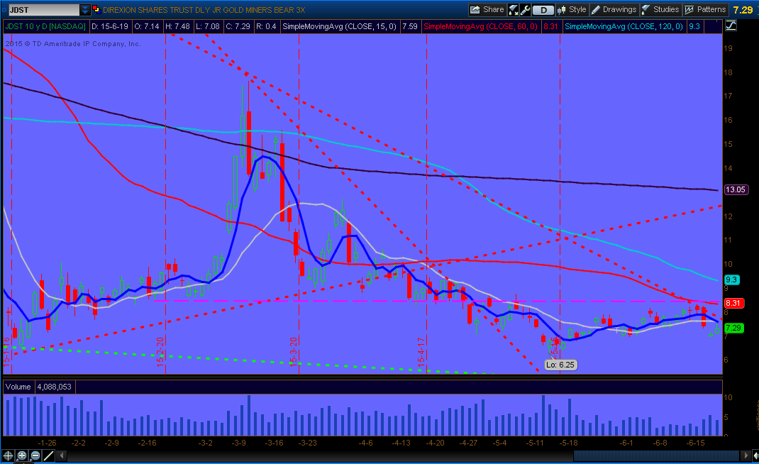

如果黄金向下突破，JDST能向上突破并站稳趋势线7.6的位置，向上看8.31. 再下个目标是10.3  
  
如果黄金向上突破， jdst极有可能下探5月低点 （6.25）。 最低到5块有反弹。